

Unidad Didáctica

Distribución de probabilidades: Binomial, Poisson y Normal, Unidad V


Índice de Contenido

Contenido

Introducción 3
Desarrollo de Contenidos 4
Distribución de Probabilidad 4
Variables Aleatorias 5
Esperanza Matemática 6
Distribución Binomial 7
Distribución de Poisson 20
Distribución de Normal 24
Propiedades 31
Tipificación. 32
Uso de la tabla de distribución de probabilidad de la normal. 33
Bibliografía y Webgrafía 34
Glosario 35



Introducción

Bienvenido al mundo de la estadística, donde se utilizan herramientas y técnicas para analizar datos y tomar decisiones basadas en evidencia. En este campo, la distribución de probabilidad y las variables aleatorias son conceptos fundamentales. Una distribución de probabilidad es una función que asigna una probabilidad a cada posible resultado de un experimento aleatorio. Una variable aleatoria es una función que asigna un número real a cada resultado posible de un experimento aleatorio.

La esperanza matemática es una medida de centralidad que representa el valor promedio de una variable aleatoria. La distribución binomial describe la probabilidad de un número específico de éxitos en un número fijo de ensayos independientes de Bernoulli. La distribución de Poisson se utiliza para modelar la probabilidad de un número de eventos en un intervalo de tiempo o espacio. La distribución normal, también conocida como distribución gaussiana, es una de las distribuciones más utilizadas en estadística debido a su propiedad de ser una aproximación a muchas situaciones en el mundo real.

Además, la estandarización de variables aleatorias mediante la tipificación y el uso de tablas de distribución de probabilidad de la normal permiten calcular probabilidades y hacer inferencias sobre los datos. En resumen, el conocimiento de las distribuciones de probabilidad y sus propiedades es esencial para cualquier persona que desee comprender y aplicar la estadística en la toma de decisiones informadas en una variedad de campos y situaciones.



Desarrollo de Contenidos

Distribución de Probabilidad

La distribución de probabilidad es una herramienta fundamental en el campo de la estadística que permite describir el comportamiento aleatorio de un evento o variable. Esta distribución se utiliza para modelar la probabilidad de que una variable aleatoria X tome un determinado valor x, es decir, se trata de una función que asigna una probabilidad a cada posible resultado de un experimento aleatorio.

Existen diferentes tipos de distribuciones de probabilidad, cada una con sus propias características y aplicaciones específicas. Algunos ejemplos de distribuciones de probabilidad comunes incluyen la distribución binomial, la distribución de Poisson y la distribución normal.

En general, una distribución de probabilidad debe cumplir ciertas condiciones, como que la probabilidad de todos los resultados posibles debe sumar 1 y que la probabilidad de cualquier resultado debe estar entre 0 y 1. Además, la distribución puede ser discreta o continua, dependiendo de si la variable aleatoria es discreta o continua.

Un ejemplo de distribución de probabilidad discreta es la distribución binomial, que se utiliza para modelar eventos binarios en los que se puede obtener un resultado "éxito" o "fracaso". Por ejemplo, la probabilidad de que una moneda justa caiga cara es del 50%, por lo que si se lanza la moneda n veces, la distribución binomial podría utilizarse para calcular la probabilidad de obtener k caras.

Por otro lado, la distribución normal es un ejemplo de distribución de probabilidad continua y se utiliza comúnmente en estadística debido a su propiedad de aproximarse a muchas otras distribuciones de probabilidad. La distribución normal tiene una forma de campana y se caracteriza por su media y desviación estándar, lo que la hace útil para modelar variables continuas en una amplia variedad de campos, como la economía, la psicología y las ciencias naturales.

En resumen, la distribución de probabilidad es una herramienta importante para describir el comportamiento aleatorio de una variable aleatoria. Es importante entender las características y propiedades de las diferentes distribuciones de probabilidad para poder utilizarlas adecuadamente en el análisis estadístico y en la toma de decisiones.

Variables Aleatorias

En la teoría de la probabilidad y la estadística, una variable aleatoria es una función que asigna un valor numérico a cada resultado posible de un experimento aleatorio. Es decir, una variable aleatoria es una medida cuantitativa de los resultados de un experimento aleatorio.

Existen dos tipos de variables aleatorias: discretas y continuas. Las variables aleatorias discretas toman valores aislados, como números enteros, mientras que las variables aleatorias continuas toman valores en un rango continuo de números reales.

Por ejemplo, supongamos que se lanza un dado y se registra el número que aparece en la cara superior. La variable aleatoria en este caso es el número que aparece en el dado, y es discreta, ya que solo puede tomar los valores 1, 2, 3, 4, 5 o 6.

Otro ejemplo es el tiempo que tarda un estudiante en completar un examen de matemáticas. La variable aleatoria en este caso es el tiempo que tarda el estudiante, y es continua, ya que puede tomar cualquier valor en un rango continuo de tiempo.

Las variables aleatorias son importantes porque permiten modelar y analizar situaciones probabilísticas. A través del uso de funciones de distribución de probabilidad, se puede determinar la probabilidad de que una variable aleatoria tome un valor particular o un rango de valores.

En resumen, una variable aleatoria es una función que asigna un valor numérico a cada resultado posible de un experimento aleatorio, y puede ser discreta o continua.

Esperanza Matemática

La esperanza matemática es un concepto clave en la teoría de la probabilidad y estadística, utilizado para medir el valor esperado de una variable aleatoria. La esperanza matemática se define como la suma ponderada de todos los posibles valores que puede tomar una variable aleatoria, donde la ponderación es la probabilidad de cada valor.

Para una variable aleatoria discreta, la esperanza matemática se calcula multiplicando cada valor posible por su probabilidad correspondiente y sumando todos los productos. Por ejemplo, si lanzamos un dado justo, la variable aleatoria es el número de puntos que obtendremos. La esperanza matemática para esta variable es:

E(X) = (1/6)(1) + (1/6)(2) + (1/6)(3) + (1/6)(4) + (1/6)(5) + (1/6)(6) = 3.5
Esto significa que si lanzamos el dado muchas veces, en promedio obtendremos 3.5 puntos por lanzamiento.

Para una variable aleatoria continua, la esperanza matemática se calcula mediante una integral en lugar de una suma. Por ejemplo, la esperanza matemática para una distribución normal con media μ y desviación estándar σ es:

E(X) = ∫_-∞^∞ x*f(x) dx

donde f(x) es la función de densidad de probabilidad de la distribución normal.

La esperanza matemática es importante porque proporciona información valiosa sobre una variable aleatoria, como su valor promedio y su variabilidad. Es utilizado en una variedad de aplicaciones, incluyendo la toma de decisiones y el modelado estadístico.

Distribución Binomial

La distribución de probabilidad binomial es una distribución discreta que tiene muchísimas aplicaciones. Se asocia con un experimento de múltiples pasos que se llama experimento binomial. La palabra binomial viene de otra palabra que significa “dos nombres” y esto nos hará recordar que en cada ensayo que veremos en este tema siempre habrá dos resultados: éxito y fracaso. Si es que respondes una pregunta de alternativas al azar, la respuesta es correcta o incorrecta. Si es que realizas un control de calidad a un producto, este será defectuoso o no defectuoso. Si es que lanzas una moneda, sale cara o sale cruz.

Veamos a detalle la distribución binomial, su fórmula y por supuesto, muchos ejercicios.

1) Experimento binomial
Un experimento binomial es un experimento que cumple las siguientes condiciones:
i) El experimento consta de una secuencia de n ensayos idénticos.
ii) En cada ensayo hay dos resultados posibles. A uno de ellos se le llama éxito y al otro, fracaso.
iii) La probabilidad de éxito es constante de un ensayo a otro, nunca cambia y se denota por p. Por ello, la probabilidad de fracaso será 1 – p. Esto se debe a que la probabilidad de éxito más la probabilidad de fracaso suman 1.
iv) Los ensayos son independientes, de modo que el resultado de cualquiera de ellos no influye en el resultado de cualquier otro ensayo.

Antes de resolver un ejercicio aplicando la fórmula de probabilidad binomial, tenemos que verificar siempre que se cumplen estas cuatro condiciones, pues esta fórmula solo funciona para experimentos binomiales.

Esta ya se está poniendo muy aburrido, mejor veamos un ejemplo.

2) Las hamburguesas de Jorge
Últimamente con las clases de matemática no me va muy bien, por eso, he puesto mi cafetería. Preparo unas cosas riquísimas, pasteles, pizza, agua helada, pero lo más vendido son las matehamburguesas, las únicas hamburguesas que se venden con papas y leche chocolatada.

La probabilidad de que a un cliente nuevo le guste la matehamburguesa es de 0,8. Si vienen 3 nuevos clientes a mí cafetería ¿cuál será la probabilidad de que solo a dos de ellos les guste la hamburguesa?

Si al cliente le gusta la hamburguesa tendrá carita feliz y si no le gusta, tendrá carita molesta. Por ejemplo, si a los dos primeros les gusta y al tercero no, colocaré esta gráfica:


Pero no es la única opción, en total son tres opciones. Que a los dos primeros les guste y al tercero no. Que al primero y al tercero les guste, y al segundo no. O que les guste al segundo y tercero y al primero no. Graficamos estas tres opciones:

Si la probabilidad de que a un cliente le guste la matehamburguesas es de 0,8, entonces, la probabilidad de que no le gusten será:

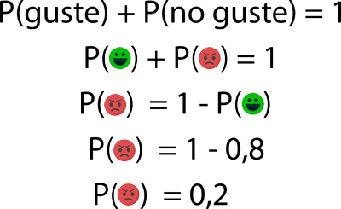
Ahora calcularemos la probabilidad de que ocurra cada evento. Por ejemplo, en la primera línea, calcularemos la probabilidad de que al primer y al segundo cliente les guste la hamburguesa y que al tercero no. Aplicaremos la regla de la multiplicación de probabilidades para eventos independientes.

Coloco ahora todas las opciones.
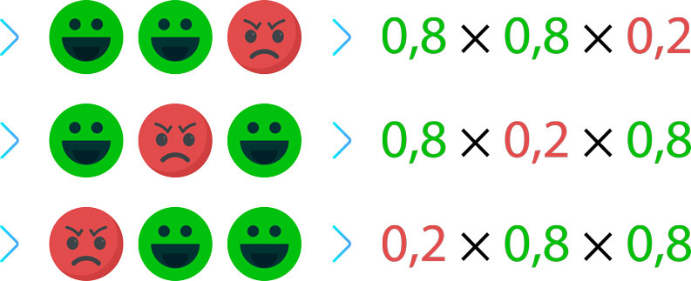
Esas mismas probabilidades, las colocaré en forma de potencias:
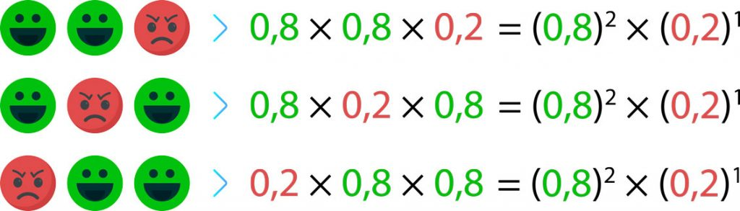
Me quedaré solo con las potencias, eliminando el resto.
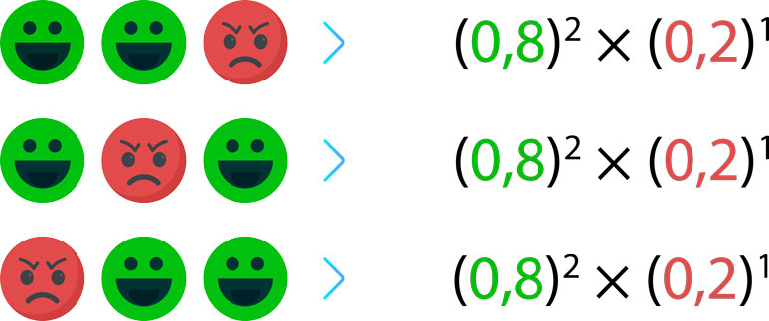
A continuación, calculamos la probabilidad total de que solo a 2 de los 3 clientes les guste mi hamburguesa empleando la regla de la suma de probabilidades para eventos mutuamente excluyentes.
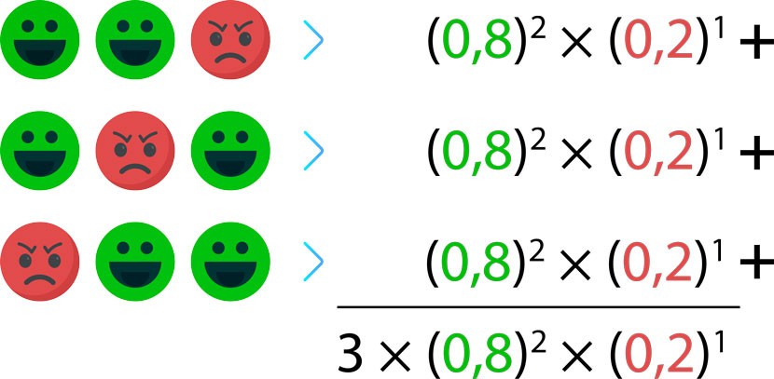
Si esta multiplicación la metemos a la calculadora, nos quedaría 0,384.

¿Es un poco largo este cálculo? Pues sí, está larguísimo. Imagínate que ahora llegan 10 clientes nuevos a mi cafetería y queremos calcular la probabilidad de que a 4 de ellos les guste la matehamburguesa. Me tardaría horas, por eso es mejor usar la fórmula de la función de probabilidad binomial. Esta fórmula permite encontrar la probabilidad para cada posible valor de x (número de éxitos). Veamos los detalles:

3) Función de probabilidad binomial (fórmula)
Para un experimento binomial, sea p la probabilidad de “éxito” y 1-p la probabilidad de un “fracaso” en un solo ensayo; entonces la probabilidad de obtener x éxitos en n ensayos, está dada por la función de probabilidad f(x):

Siendo el coeficiente binomial o número combinatorio:
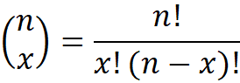
Por eso, en algunos libros encontrarás la función de probabilidad binomial f(x) con el coeficiente binomial ya incorporado y presentada de la siguiente manera:

¿Cuál de las formas es la mejor? Eso ya depende de lo que diga tu corazón, pero recuerda que el resultado es el mismo.

La función de probabilidad binomial se aplica a cualquier experimento binomial. Si una situación demuestra las propiedades de un experimento binomial y se conocen los valores de n y p, se puede usar la ecuación de arriba para calcular la probabilidad de x éxitos en n ensayos. Recuerda, antes de usar la fórmula de probabilidad binomial, siempre verifica que te encuentres ante un experimento binomial.

4) Media, varianza y desviación estándar de la distribución binomial
La media, la varianza y la desviación estándar se pueden encontrar con estas fórmulas:
Media:
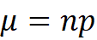
Varianza:
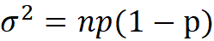
Desviación estándar:
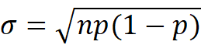

5) Ejemplos
La probabilidad de que a un cliente nuevo le guste la matehamburguesa de Jorge es de 0,8. Si llegan 5 clientes nuevos a la cafetería, ¿cuál es la probabilidad de que solo a 3 de ellos les guste la matehamburguesa?

Solución:
Antes de aplicar la fórmula, verificamos que se trate de un experimento binomial. Para ello, tiene que cumplir con las 4 condiciones que mencionamos arriba. Efectivamente, se trata de un experimento binomial.
En este caso, vamos a centrarnos en los clientes a los que les gusta esta hamburguesa, por ello diremos que:

X = número de clientes nuevos de 5 a los que les gusta la matehamburguesa

Entonces consideramos un éxito si al cliente le gusta esta hamburguesa.
Aplicaremos la fórmula binomial:
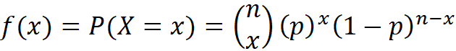

Ahora colocamos los valores de n, k y p. Recuerda que n es el número de ensayos, k el número de éxitos y p la probabilidad de éxito.

Reemplazamos estos valores en la fórmula:

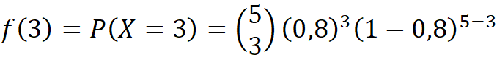
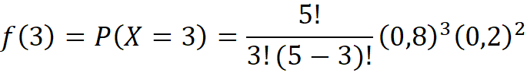
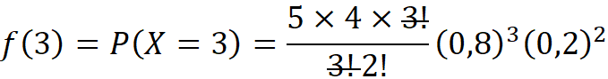
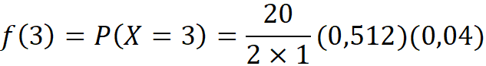
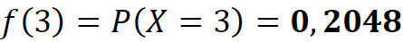

La respuesta sería 0,2048.

Recuerda que X, nuestra variable aleatoria, es el número de clientes nuevos de 5 a los que les gustan las hamburguesas de Jorge. Aunque el problema no lo pide, vamos a elaborar la tablita de distribución de probabilidad. Para calcular todas las probabilidades, usaré la misma fórmula de arriba.

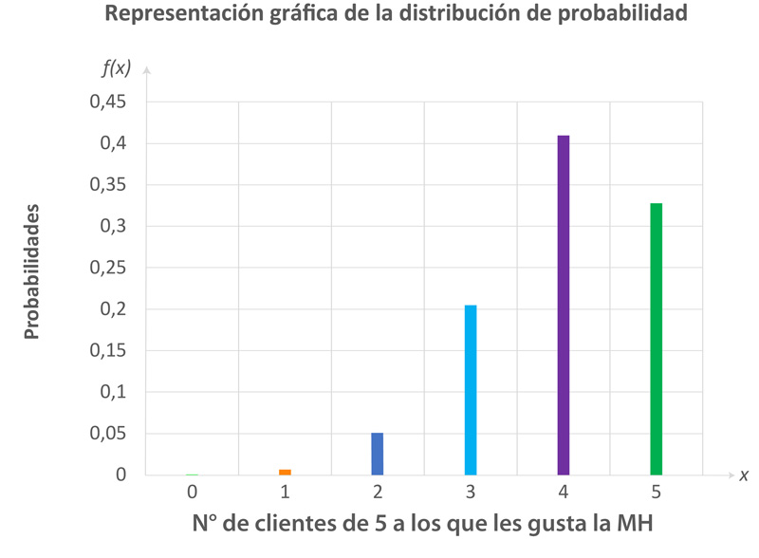
Vamos a elaborar una gráfica para representar esta distribución de probabilidad, empleando un diagrama de barras.

Algunos usan los histogramas, también es válido.

Ejemplo 2
De todas las flores plantadas por una empresa de jardinería, el 90% sobrevive. Si se plantan 10 flores ¿cuál es la probabilidad de que 9 o más sobrevivan?

Solución:
Antes de aplicar la fórmula, verificamos que se trate de un experimento binomial. Para ello, tiene que cumplir con las 4 condiciones que mencionamos arriba. Efectivamente, se trata de un experimento binomial.

En este caso, vamos a centrarnos en las flores que sobreviven, por ello diremos que:
X = número de flores de 10 que sobreviven

Entonces consideramos un éxito si la flor sobrevive. A las que flores que se mueren, las consideramos como un fracaso.

Aplicaremos la fórmula binomial:

Nos piden calcular la probabilidad de 9 o más sobrevivan.
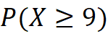

Este problema tiene trampa, porque dado que se plantaron 10 flores, la máxima cantidad de flores que pueden sobrevivir es 10, por lo tanto:

– ¿Y no pueden sobrevivir 11 flores?
– No se puede, porque solo se plantaron 10.
– ¿Y si las flores tienen hijitos bonitos?
– Alumno por favor, tome menos azúcar. Concéntrese y sigamos con la clase.
Ahora colocamos los valores de n, k y p. Recuerda que n es el número de ensayos, k el número de éxitos y p la probabilidad de éxito. En este caso:
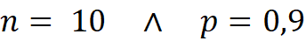
Regresamos con la fórmula de arriba:
Vamos a calcular cada probabilidad por separado, empezando con P(X = 9):
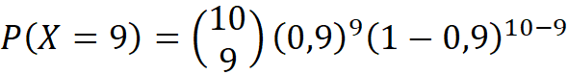
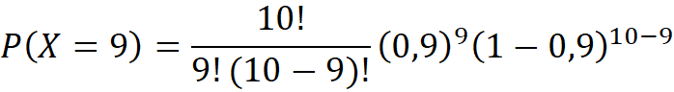
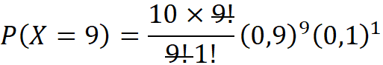
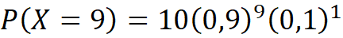
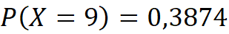

Continuamos con P(X = 10).
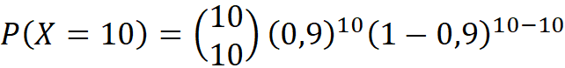
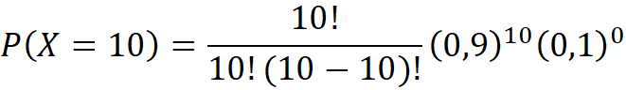
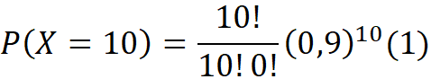
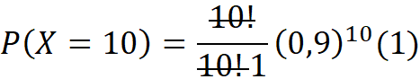
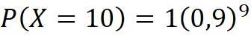
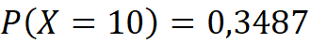

Regresamos con esta fórmula:
Y reemplazamos lo calculado:
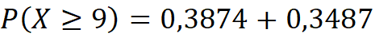
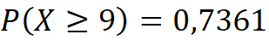

Ejemplo 3
Considere un experimento binomial con dos ensayos y p=0,4.
a) Calcular la probabilidad de no obtener ningún éxito.
b) Calcular la probabilidad de obtener al menos 1 éxito.

Solución:
Iniciamos definiendo la variable aleatoria de interés en nuestro experimento binomial:
X = número de éxitos en n ensayos.
x = 0; 1; 2.

El enunciado nos dice que: n = 2 y que p = 0,4; con ello podemos definir la función de probabilidad de X.
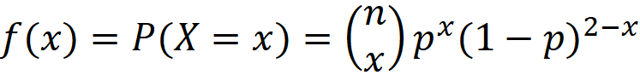
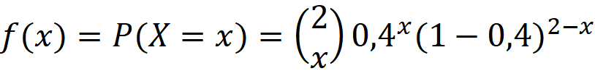
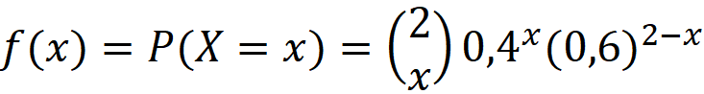

a) Calcular la probabilidad de no obtener ningún éxito: P(X = 0).
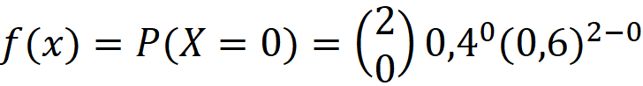
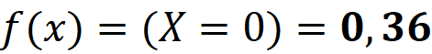

b) Calcular la probabilidad de obtener al menos 1 éxito.
Aquí nos piden calcular:
Pero:
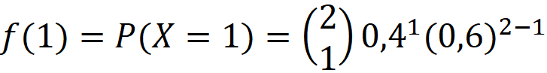
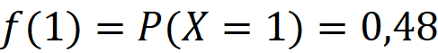

Además:
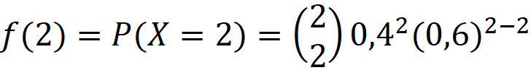
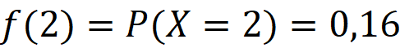

Reemplazamos:
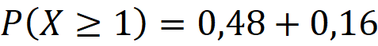
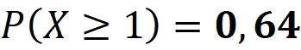

Esa sería la respuesta: 0,64.

Una forma alternativa de desarrollar el apartado b, sería usando la siguiente
“La suma de las probabilidades para todos los resultados del experimento debe ser igual a 1”.
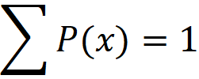

Pero recuerda que P(X=0) ya lo calculamos en el apartado a, y es igual a 0,36.

6) Guía de ejercicios
Desde el botón que viene a continuación, podrás descargar la guía de ejercicios de distribución binomial.
EJERCICIOS BINOMIAL

Distribución de Poisson

La distribución de Poisson fue propuesta por primera vez por Simeón Poisson en libro publicado en 1837. A medida que pasaron los años, el número de aplicaciones comenzó a aumentar, sobre todo el siglo XX y con la aparición de las computadoras en el siglo XXI permitió incrementarlas aún más. La distribución de Poisson es una distribución de probabilidad discreta, que describe el número de veces que ocurre un evento durante un intervalo específico; el cual puede ser de tiempo, distancia, área, volumen, entre otros. Por ejemplo, son variables de Poisson: el número de llamadas que recibe una central telefónica en el período de 1 minuto, el número de bacterias en un volumen de 1 litro de agua o el número de fallas en la superficie de una pieza de cerámica rectangular.

Veamos los ejemplos y ejercicios que hemos preparado.

Como les había contado antes, de profesor de matemáticas me va muy mal, por eso paso la mayor parte de mi día trabajando en una veterinaria. Todos los días llegan muchos pacientes, sobre todo perros y gatos, pero han llegado también algunas tortugas, mapaches, serpientes, tiburones, vacas, dinosaurios y patos. Esperamos cada día la llegada de 4 pacientes, pero algunos días llegan más, otros menos.
¿Será posible calcular la probabilidad de que lleguen 3 pacientes en un día? o ¿5 pacientes en un día?
La respuesta es que sí, gracias a la fórmula de la distribución de Poisson. Eso sí, antes de aplicar la fórmula de la distribución de Poisson, tenemos que verificar que nos encontramos ante un experimento de Poisson. Si no estamos en un experimento de Poisson, no podemos aplicar la fórmula.

Experimento de Poisson
En una distribución de Poisson, se cumplen siempre los siguientes supuestos:
i) la variable aleatoria es el número de veces que ocurre un evento durante un intervalo definido. El intervalo puede ser tiempo, distancia, área, volumen o alguna unidad similar.
X = número de veces que ocurre un evento durante un intervalo definido
ii) la probabilidad de ocurrencia es la misma para cualesquiera 2 intervalos de igual longitud.
iii) la ocurrencia o no ocurrencia en cualquier intervalo es independiente de la ocurrencia o no ocurrencia en cualquier otro intervalo.
iv) dos eventos no pueden ocurrir exactamente al mismo tiempo.

Si se cumplen esas condiciones, la variable aleatoria discreta X sigue una distribución de Poisson y podemos aplicar la fórmula de la distribución de Poisson.
Aquí algunos ejemplos típicos de variables aleatorias que siguen una distribución de Poisson:
- El número de clientes que ingresan a un supermercado en un día.
- El número de accidentes registrados en una fábrica durante una semana.
- El número de llamadas que recibe una central telefónica en el período de un minuto.
- El número de bacterias en un volumen de un litro de agua.
- El número de vehículos que llegan a una gasolinera en una hora.
- El número de fallas en la superficie de una pieza de cerámica rectangular.
- El número de toxinas en partes por millón encontradas en un litro de agua de un río.

Distribución de Poisson
Se dice que una variable aleatoria discreta X tiene una distribución de Poisson con parámetro μ (μ>0) si la función de probabilidad de X es:

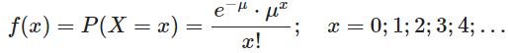

Donde:
- f(x) = P(X=x) : probabilidad de x ocurrencias en un intervalo.
- μ: valor esperado o media de X.
- e: base de los logaritmos naturales. Su valor es 2,71828…

Además, en una distribución de Poisson:
- La media de X es igual a μ.
- La varianza de X es igual a μ.

Ejemplos
La veterinaria de Jorge recibe un promedio de μ = 4 pacientes por día. Sabiendo que el número de pacientes que llegan en un día sigue una distribución de Poisson, calcular:

a) la probabilidad de que lleguen 3 pacientes en un día.
Primero definimos nuestra variable aleatoria:
X = número de pacientes que llegan en un día.

Además, nos indican que esta variable aleatoria X sigue una distribución de Poisson, entonces podemos aplicar la fórmula:

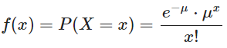
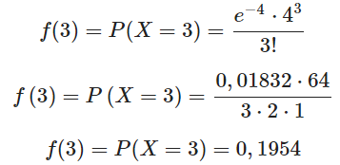
Calculamos la probabilidad de que lleguen 3 pacientes en un día, es decir, f(3). Además, el enunciado nos indica que llegan en promedio 4 pacientes por día, es decir, μ = 4.

La probabilidad de que lleguen 3 pacientes en un día es de 0,1954 o 19,54 %.

b) la probabilidad de que lleguen 5 pacientes en un día.
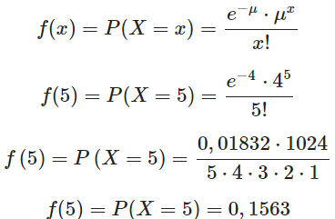
Calculamos la probabilidad de que lleguen 5 pacientes en un día, es decir, f(5). Además, el enunciado nos indica que el enunciado que llegan en promedio 4 pacientes por día, es decir, μ = 4.

La probabilidad de que lleguen 5 pacientes en un día es de 0,1563 o 15,63 %.

5) Guía de ejercicios
Desde el botón que viene a continuación, podrás descargar la guía de ejercicios de la distribución de Poisson:

EJERCICIOS DE POISSON

Distribución de Normal

La distribución normal, distribución de Gauss o distribución gaussiana, es la distribución de probabilidad individual más importante. La distribución normal nos permite crear modelos de muchísimas variables y fenómenos, como por ejemplo, la estatura de los habitantes de un país, la temperatura ambiental de una ciudad, los errores de medición y muchos otros fenómenos naturales, sociales y hasta psicológicos. Por ello, hoy vamos a revisar sus características y muchísimos problemas resueltos en 3 niveles de dificultad.

Repaso
¿Qué pasaría si se realiza una encuesta en una ciudad a personas adultas consultando su estatura? A partir de los resultados obtenidos, se puede elaborar un histograma que tendría la siguiente forma:
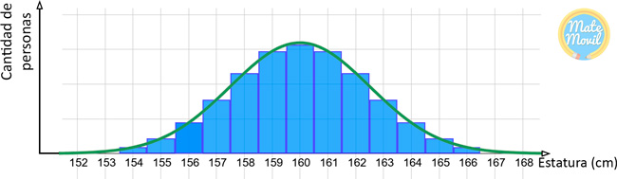
Como vemos, el histograma tiene forma de campana, una característica importante de la distribución normal.

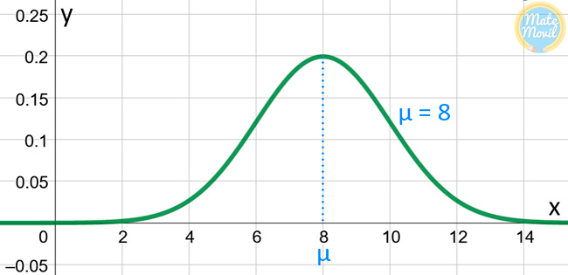
Un parámetro muy importante es la media (µ) y siempre estará al centro de la curva con forma de campana. Por ejemplo, aquí tenemos la gráfica de una distribución normal con media igual a 8.

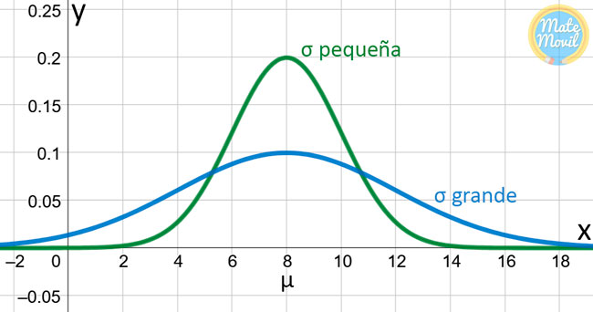
Además de la media, existe otro parámetro muy importante, se trata de la desviación estándar, representada con la letra griega σ. La desviación estándar es la medida de variabilidad más utilizada y nos indica que tan dispersos se encuentran los datos. Por ejemplo, aquí veremos dos curvas normales, una con desviación estándar pequeña, y otra con desviación estándar grande. Cuando la desviación estándar es pequeña, los datos tienen una dispersión baja y se agrupan alrededor de la media. En cambio, cuando la desviación estándar es alta, los datos tienen una dispersión alta y se alejan de la media.

Características de la distribución normal
Existe una función matemática con forma de campana que tiene la siguiente definición:
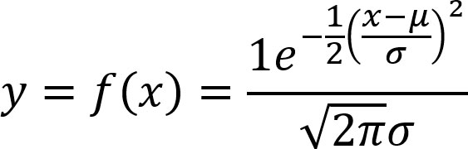
Si se grafica esta función, se obtiene como resultado la curva normal:
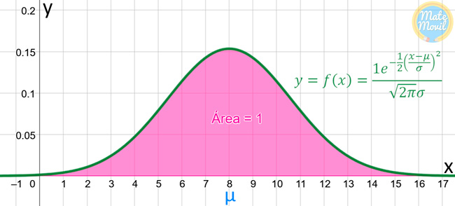

Además, tiene las siguientes características:
- Toma en cuenta la media(µ) y la desviación estándar(σ).
- El área bajo la curva es igual a 1.
- Es simétrica respecto al centro, o a la media.
- 50% de los valores son mayores que la media, y 50% de los valores son menores que la media.
- La media es igual a la mediana y a la moda.
- Tiene una asíntota en y = 0 (eje x).

Algunos otros ejemplos de variables con distribución normal:
- Notas en un examen.
- Errores de medida.
- Presión sanguínea.
- Tamaño de las piezas producidas por una máquina.

Para encontrar las probabilidades o cantidad de datos entre determinados valores de la variable, se calcula el área bajo la curva normal, que se encuentra en la tabla z o tabla de áreas bajo la curva normal estandarizada.

La distribución normal estándar
La distribución normal estándar, es aquella distribución normal que tiene una media igual a cero, y una desviación estándar igual a uno. Veamos la función densidad normal estandarizada, que trabaja con la variable estandarizada z en el eje horizontal:
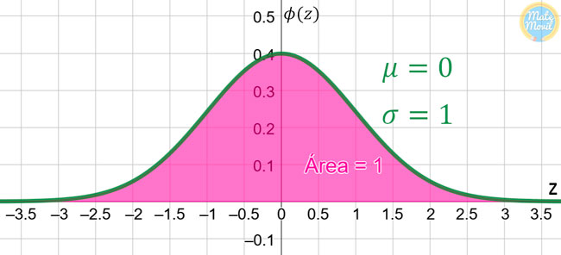
Por ejemplo, si se desea encontrar la probabilidad de que la variable estandarizada z, tome un valor entre 0 y 1,50; hay que encontrar el área bajo la curva entre z = 0 y z = 1,50.

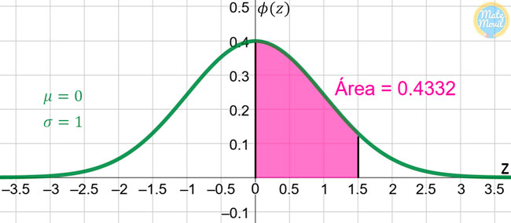
Para calcular el valor de esta área, se utiliza la tabla z y se busca el valor de 1,50:
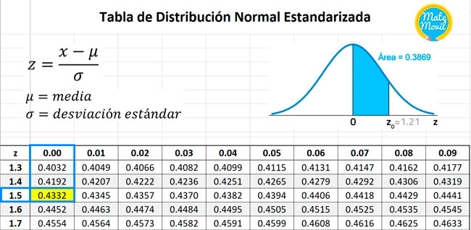
Como vemos, el valor del área bajo la curva es de 0,4332, y esa sería la probabilidad de que la variable estandarizada z, tome un valor comprendido entre 0 y 1,50.

¿Y si mi distribución normal no es estandarizada?
En la mayoría de problemas, cuando se analizan diferentes variables x, la distribución normal no tiene la forma estandarizada, es decir, la media no es cero y la desviación estándar no es uno. En esos casos, se convierten los valores de la variable (x) a z, es decir, se estandarizan los valores de la variable (x).

La fórmula de la variable estandarizada «z», la cual indica cuántas desviaciones estándar se aleja el valor x de la media, es la siguiente:
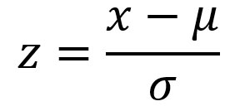

Y luego, con los valores de z, se utiliza la tabla y se calculan las áreas bajo la curva, porcentajes o probabilidades. En los videos que vienen líneas abajo, encontrarás muchos ejemplos.

Por ejemplo, si tenemos una variable aleatoria continua X con una distribución normal no estandarizada, con media igual a 10 y desviación estándar igual a 1, y el problema pide calcular la probabilidad de que la variable X tome un valor entre 10 y 11,50, hay que estandarizar los valores de la variable X aplicando la fórmula de z:
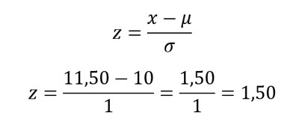
Ahora, veamos la gráfica de esta distribución normal:
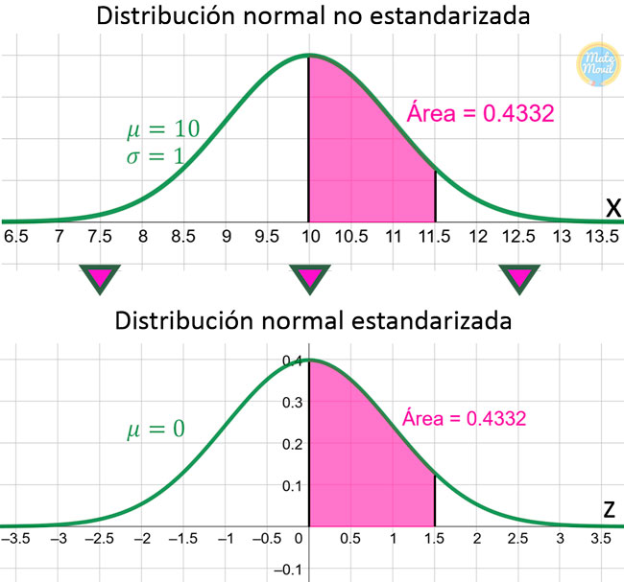

Y usando la tabla z, se calcula el área bajo la curva. Cuando z es igual a 1,50, el área bajo la curva es de 0,4332.


Podemos concluir que la probabilidad de que la variable estandarizada z, tome un valor comprendido entre 10 y 11,50 es de 0,4332.

Descarga la tabla z
Desde el siguiente enlace podrás acceder a la tabla de áreas bajo la curva normal. Recuerda imprimirla y llevarla a tu examen.
Tabla z distribución normal estandarizada – MateMovil

Descarga la guía de ejercicios
Además, hemos preparado una guía con varios ejercicios propuestos de distribución normal.
Distribución Normal Ejercicios Propuestos PDF

Propiedades
Las principales propiedades de la distribución normal son las siguientes:
- Forma de campana: La distribución normal tiene una forma de campana simétrica alrededor de su media. Esto significa que la mayoría de los datos se concentran cerca de la media y se vuelven más raros a medida que nos alejamos de ella.
- Media: La media es el punto central de la distribución normal y es también su punto de simetría. En una distribución normal, la media, la mediana y la moda son iguales.
- Desviación estándar: La desviación estándar mide la dispersión de los datos con respecto a la media. En una distribución normal, el 68% de los datos se encuentran dentro de una desviación estándar de la media, el 95% de los datos se encuentran dentro de dos desviaciones estándar de la media, y el 99.7% de los datos se encuentran dentro de tres desviaciones estándar de la media.
- Función de densidad de probabilidad: La distribución normal se puede representar mediante su función de densidad de probabilidad, que describe la proporción de datos que se encuentra en un intervalo específico. La función de densidad de probabilidad es simétrica alrededor de la media y tiene un valor máximo en la media.
- Tabla de distribución normal: La tabla de distribución normal se utiliza para calcular las probabilidades de la distribución normal estándar (con media 0 y desviación estándar 1). Esta tabla proporciona los valores correspondientes a diferentes z-score (valores estandarizados) y sus probabilidades acumuladas.

Tipificación.

La tipificación es un proceso estadístico utilizado para estandarizar una variable aleatoria que sigue una distribución normal. El objetivo es transformar la variable en una nueva escala que tenga una media de cero y una desviación estándar de uno, lo que facilita la comparación y análisis de diferentes conjuntos de datos.

El proceso de tipificación implica restar la media de la variable y luego dividir por la desviación estándar. La nueva variable tipificada resultante, también conocida como puntuación z o puntaje estándar, indica la cantidad de desviaciones estándar que un valor específico se encuentra por encima o por debajo de la media.

La fórmula para tipificar una variable X es: z = (X - media) / desviación estándar

Donde z es la puntuación tipificada, X es el valor de la variable original, la media es la media de la distribución original y la desviación estándar es la desviación estándar de la distribución original.

La tipificación es útil para comparar variables que están en diferentes escalas o unidades de medida, y también se utiliza en la construcción de pruebas estandarizadas y evaluaciones psicológicas.

Por ejemplo, si se tiene un conjunto de datos de las puntuaciones de un examen, se puede tipificar las puntuaciones para comparar el rendimiento de diferentes grupos de estudiantes. Si la media de las puntuaciones es 70 y la desviación estándar es 10, una puntuación de 80 tendría una puntuación z de 0.8, lo que indica que está por encima de la media por 0.8 desviaciones estándar.

Uso de la tabla de distribución de probabilidad de la normal.

La tabla de distribución de probabilidad de la normal es una herramienta útil en estadística para encontrar la probabilidad asociada a un valor específico de una variable aleatoria normal estándar (con media 0 y desviación estándar 1). La tabla se utiliza para calcular valores z, que se definen como la cantidad de desviaciones estándar por encima o por debajo de la media.

Para utilizar la tabla, primero es necesario determinar el valor z correspondiente al valor de la variable aleatoria en cuestión. Para ello, se utiliza la fórmula:

z = (X - μ) / σ

donde X es el valor de la variable aleatoria, μ es la media y σ es la desviación estándar. Una vez que se ha determinado el valor z correspondiente, se busca en la tabla el área bajo la curva de la distribución normal estándar hasta ese valor de z. Esta área representa la probabilidad asociada al valor de la variable aleatoria.

Por ejemplo, supongamos que se quiere encontrar la probabilidad de que una variable aleatoria normal tenga un valor menor a 2. Para ello, primero se debe tipificar el valor de la variable utilizando la fórmula anterior:

z = (2 - μ) / σ

Supongamos que se sabe que la media de la distribución es de 5 y la desviación estándar es de 2. Entonces:

z = (2 - 5) / 2 = -1.5

Se busca en la tabla de distribución de probabilidad de la normal el valor correspondiente a -1.5, que es 0.0668. Esto significa que la probabilidad de que la variable aleatoria sea menor a 2 es de 0.0668 o aproximadamente del 6.68%.


Bibliografía y Webgrafía

Casella, G., & Berger, R. L. (2002). Estadística inferencial. Thomson Learning.
Ross, S. M. (2004). Introducción a la probabilidad y estadística. Alianza Editorial.
Valencia, R. (2019). Probabilidad y estadística para ingenieros. Pearson Educación.
Navarro, A. (2014). Estadística aplicada a los negocios y la economía. McGraw-Hill Interamericana.
Devore, J. L. (2010). Probabilidad y estadística para ingeniería y ciencias. Cengage Learning.
Canavos, G. C. (2014). Probabilidad y estadística: aplicaciones y métodos. McGraw-Hill Education.



Glosario

Distribución Binomial: Es una distribución de probabilidad discreta que describe el número de éxitos en un número fijo de ensayos independientes.
Distribución de Poisson: Es una distribución de probabilidad discreta que describe la probabilidad de un número determinado de eventos en un intervalo de tiempo específico.
Distribución de Probabilidad: Es una función matemática que describe la probabilidad de ocurrencia de los diferentes resultados posibles en un experimento aleatorio.
Distribución Normal: Es una distribución de probabilidad continua que se utiliza para describir la distribución de una variable aleatoria que se espera que siga un patrón normal.
Esperanza Matemática: Es un valor que representa la media o promedio de los resultados posibles de una variable aleatoria.
Propiedades: Las distribuciones de probabilidad tienen varias propiedades importantes, como la suma total igual a 1 y el valor esperado de la variable aleatoria.
Tipificación: Es un proceso que convierte una distribución de probabilidad en una distribución estándar, utilizando la media y la desviación estándar.
Uso de la tabla de distribución de probabilidad de la normal: Se utiliza para calcular las probabilidades asociadas a la distribución normal estándar, y permite encontrar valores z que correspondan a probabilidades dadas o encontrar probabilidades asociadas a valores z dados.
Variables Aleatorias: Es una función que asigna un valor numérico a cada resultado posible de un experimento aleatorio.

